
МИНОБРНАУКИ РОССИИ
Федеральное государственное бюджетное образовательное учреждение
высшего образования
«МИРЭА − Российский технологический университет»
РТУ МИРЭА
Институт информационных технологий (ИИТ)
Кафедра цифровой трансформации (ЦТ)

ОТЧЕТ ПО ПРАКТИЧЕСКОЙ РАБОТЕ
по дисциплине «Разработка баз данных»

Практическое занятие № 3

Студенты группы ИНБО-01-17 | ИВБО-20-23 Деревянных В. С.. | (подпись)
Ассистент | Ужахов Н.Л. | (подпись)
Отчет представлен | «___»________2025 г.

Москва 2025 г.
содержание
ЦЕЛЬ РАБОТЫ 3
Ход выполнения работы 5
1 Скриншоты используемых таблиц 5
2 Реализация условной логики – оператор CASE 5
2.1 Категоризация данных с помощью CASE 5
2.2 Условная агрегация с CASE 6
3 Использование подзапросов 6
3.1 Скалярный подзапрос 6
3.2 Многострочный подзапрос с IN 7
3.3 Коррелированный подзапрос с EXISTS 7
3.4 Альтернативное решение с использованием JOIN 8
4 Использование обобщённых табличных выражений (CTE) 9
4.1 Стандартное CTE 9
4.2 Рекурсивное CTE 9
ВЫВОД 11

ЦЕЛЬ РАБОТЫ
Цель работы:
Работа направлена на формирование глубокого понимания и практического применения инструментов для реализации сложной бизнес-логики непосредственно на уровне базы данных.
Постановка задачи:
В начале работы необходимо добавить скриншоты всех используемых таблиц.
Задание 1: использование оператора CASE
- Категоризация данных с помощью CASE
Составить запрос, использующий поисковое выражение CASE для категоризации данных по какому-либо числовому признаку из вашей БД (например, цена, количество, возраст).
Запрос должен содержать не менее трех условий WHEN и ветку ELSE.
- Условная агрегация с CASE
Составить запрос, в котором оператор CASE используется внутри агрегатной функции (например, SUM или COUNT) для выполнения условной агрегации.
Задание 2: использование подзапросов
Составить и выполнить три запроса, демонстрирующих разные типы подзапросов:
- Скалярный подзапрос
Найти все записи в таблице, у которых значение в некотором числовом столбце превышает среднее (или максимальное/минимальное) значение по этому столбцу.
- Многострочный подзапрос с IN
Вывести информацию из одной таблицы на основе идентификаторов, полученных из связанной таблицы по определенному критерию (обязательно по дате).
- Коррелированный подзапрос с EXISTS
Найти все записи из родительской таблицы, для которых существует хотя бы одна связанная запись в дочерней таблице, удовлетворяющая текстовому условию.
- Альтернативное решение с JOIN
Решить задачу из пункта выше (2.3, коррелированный подзапрос с EXISTS), но на этот раз с использованием оператора соединения JOIN.
Задание 3: использование обобщённых табличных выражений (CTE)
- Стандартное CTE
Переписать запрос из Задания 2.3 (с коррелированным подзапросом) с использованием обобщённого табличного выражения (CTE).
- Рекурсивное CTE
Используя имеющуюся в вашей схеме данных таблицу с иерархической структурой (например, pharmacists), написать рекурсивный запрос с помощью WITH RECURSIVE для вывода всей иерархии с указанием уровня вложенности.

Ход выполнения работы

Скриншоты используемых таблиц
Рисунок 1.1. Таблица Employee (Сотрудники)
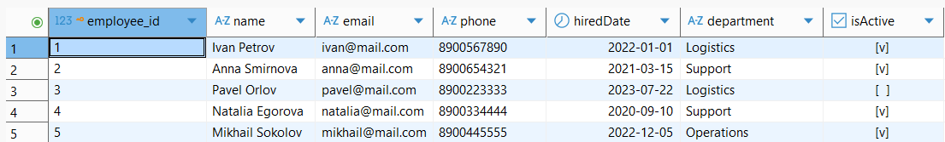
Рисунок 1.2. Таблица Product (Товары)
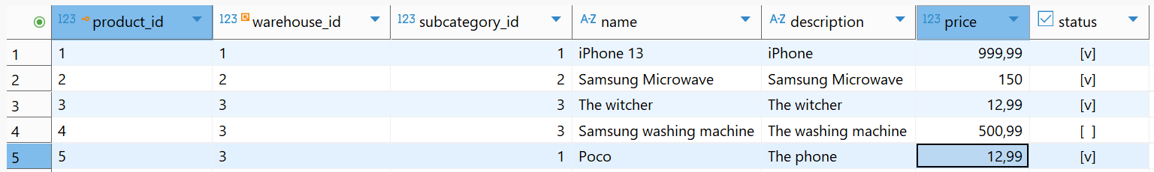
Рисунок 1.3. Таблица Warehouse (Склады)
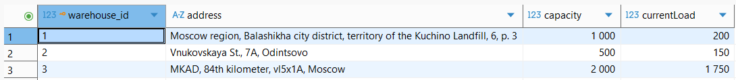

Реализация условной логики – оператор CASE

Категоризация данных с помощью CASE
Составим запрос, использующий поисковое выражение CASE для категоризации данных по признаку отдела сотрудников. В зависимости от значения столбца department, будет выведено его русскоязычное наименование (листинг 2.1.1).
Листинг 2.1.1 – Запрос для категоризации отделов сотрудников
SELECT
name,
department,
CASE
WHEN department = 'Logistics' THEN 'Логистика'
WHEN department = 'Support' THEN 'Поддержка'
WHEN department = 'Operations' THEN 'Оперативный'
ELSE department
END AS department_ru
FROM "Employee";
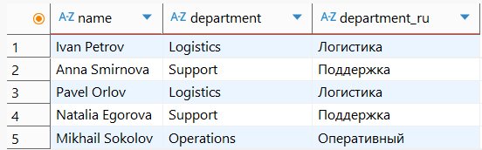
Рисунок 2.1.1 – Список сотрудников с переводом отделов

Условная агрегация с CASE
Составим запрос, в котором оператор CASE используется внутри агрегатной функции SUM для подсчёта суммарной стоимости активных товаров. Если товар имеет статус true, его цена участвует в суммировании (листинг 2.2.1).
Листинг 2.2.1 – Запрос условной агрегации стоимости активных товаров
select
pd.warehouse_id,
sum(case when pd.status = true then pd.price else 0 end) as total_active_price
FROM "Product" as pd
group by pd.warehouse_id;
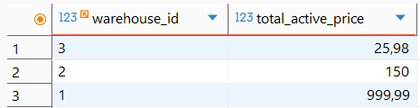
Рисунок 2.2.1 – Итоговая стоимость активных товаров по складам Использование подзапросов

Использование подзапросов

Скалярный подзапрос
Найдём товары, цена которых выше среднего значения по всем товарам. Для этого используется скалярный подзапрос, возвращающий среднюю цену (листинг 3.1.1).
Листинг 3.1.1 – Запрос на выбор товаров с ценой выше средней
select
pd."name",
pd.price
FROM
"Product" as pd
where
pd.price >= (select AVG(p.price) from "Product" p);
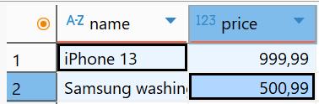
Рисунок 3.1.1 – Товары с ценой выше средней

Многострочный подзапрос с IN
Выведем товары, которые хранятся на складах с вместимостью более 700. В подзапросе выбираются идентификаторы таких складов (листинг 3.2.1).
Листинг 3.2.1 – Запрос с подзапросом IN по вместимости склада
select
pd."name",
pd.price
FROM
"Product" as pd
where
pd.warehouse_id in (select w.warehouse_id from "Warehouse" w where w.capacity > 700);
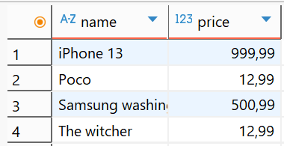
Рисунок 3.2.1 – Список товаров со складов большой вместимости

Коррелированный подзапрос с EXISTS
Найдём склады, на которых существует хотя бы один активный товар с ценой выше 100. Для этого используется коррелированный подзапрос с оператором EXISTS (листинг 3.3.1).
Листинг 3.3.1 – Коррелированный подзапрос для поиска складов с дорогими активными товарами
SELECT
w.warehouse_id,
w.address,
w.capacity,
w."currentLoad"
FROM "Warehouse" w
WHERE EXISTS (
SELECT 1
FROM "Product" p
WHERE p.warehouse_id = w.warehouse_id
AND p.status = true
AND p.price > 100
);

Рисунок 3.3.1 – Склады с дорогими активными товарами

Альтернативное решение с использованием JOIN
Решим ту же задачу (3.3), но теперь с применением оператора соединения JOIN. Будут выведены все склады, на которых присутствуют активные товары стоимостью выше 100 (листинг 3.4.1).
Листинг 3.4.1 – Запрос с использованием JOIN
SELECT DISTINCT
w.warehouse_id,
w.address,
w.capacity,
w."currentLoad"
FROM "Warehouse" w
JOIN "Product" p ON p.warehouse_id = w.warehouse_id
WHERE p.status = true
AND p.price > 100;

Рисунок 3.4.1 – Склады с активными дорогими товарами (JOIN)

Использование обобщённых табличных выражений (CTE)

Стандартное CTE
Перепишем запрос из задания 3.3 с использованием обобщённого табличного выражения CTE. В выражении active_expensive_products заранее выбираются склады с активными и дорогими товарами (листинг 4.1.1).
Листинг 4.1.1 – Запрос с использованием стандартного CTE
with active_expensive_products as (
select distinct p.warehouse_id
from "Product" p
where p.status = true
and p.price > 100
)
select
w.warehouse_id,
w.address,
w.capacity,
w."currentLoad"
from "Warehouse" w
join active_expensive_products aep
on w.warehouse_id = aep.warehouse_id;

Рисунок 4.1.1 – Склады с активными дорогими товарами (CTE)

Рекурсивное CTE
Создадим таблицу CategoryHierarchy, содержащую иерархию категорий и подкатегорий товаров. С помощью WITH RECURSIVE выведем полную иерархию категорий с указанием уровня вложенности (листинг 4.2.1 и 4.2.2).
Листинг 4.2.1 – Создание таблицы и заполнение иерархии категорий
CREATE TABLE "CategoryHierarchy" (
category_id BIGSERIAL PRIMARY KEY,
name VARCHAR(100) NOT NULL,
parent_id BIGINT REFERENCES "CategoryHierarchy"(category_id)
);
INSERT INTO "CategoryHierarchy" (name, parent_id) VALUES
('Electronics', NULL),
('Smartphones', 1),
('Android Phones', 2),
('iPhones', 2),
('Home Appliances', NULL),
('Kitchen', 5),
('Microwaves', 6);
Листинг 4.2.2 – Рекурсивный запрос для вывода иерархии категорий
WITH RECURSIVE category_tree AS (
SELECT
category_id,
name,
parent_id,
0 AS level
FROM "CategoryHierarchy"
WHERE parent_id IS NULL

UNION ALL

SELECT
c.category_id,
c.name,
c.parent_id,
ct.level + 1 AS level
FROM "CategoryHierarchy" c
JOIN category_tree ct ON c.parent_id = ct.category_id
)
SELECT
category_id,
name,
parent_id,
level
FROM category_tree
ORDER BY level, category_id;
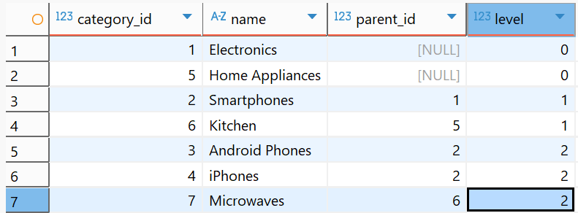
Рисунок 4.2.1 – Иерархия категорий товаров (рекурсивное CTE)

ВЫВОД
В ходе выполнения практической работы были изучены и реализованы инструменты SQL для обработки данных с использованием операторов CASE, подзапросов и обобщённых табличных выражений (CTE). Были выполнены запросы с условной логикой, различными типами подзапросов и рекурсивными структурами, что позволило закрепить навыки работы с данными, оптимизации запросов и построения иерархических выборок. Работа способствовала углублению понимания принципов разработки и анализа баз данных.

